丹桂苑水塔加水模型
李卓林, 何贵明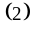,罗小珠 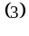
(1)韶关学院2002级物理学本科班 512005
(2)韶关学院2001级数学与应用数学本科（1）班 512005
(3)韶关学院2002级数学与应用数学本科班 512005
摘要:本模型是解决韶关学院丹桂苑内水塔的加水时间与学生休息时间冲突为目的，利用测量的28个水位高度（其中有4个不能测量），来分析学生们的用水规律，本模型通过合理假设，用三次样条插值来解决数据的不足，然后用分段函数拟合数据，拟合的结果十分理想，并使函数在交接点连续连接，从仿真结果可以看出本模型的仿真结果与测量数据几乎完全重合。并最后解决了水塔的加水时间与学生们休息相冲突的问题。
关键词:三次样条插值；拟合；预测；分段函数

1 问题的提出
在韶关学院丹桂苑内有一个高12.0米，直径16.4米的正圆柱水塔。按照设计，当水塔的水位降至约8.2米时，水泵自动启动加水，当水位升高到约10.8米时，水泵停止工作。
但又因这一设计，水塔的加水时间往往难以估计。而在下午一点到三点，晚上十一点到明天的早上七点是苑内和周围群众的休息时间。当水塔加水时会引起噪音影响学生的休息，并通常会持续约2小时。
在此，我们重新设计一个简易的解决方案，解决水塔加水的时间与学生休息时间冲突的问题，来达到不影响学生的休息。
我们在某一天通过间隔一段时间测量水塔里的水位变化的记录数据，测量了28个时刻，但其中有4个时刻遇到水泵正在向水塔供水，而无水位记录（用符号 / 表示）(数据表: 附录1)
2 问题的分析
以上问题是由于水塔的定性操作，从而影响到学生们的生活，这也给了我们解剖问题的方向。从水塔的设计可以看出，水塔的供水是一个触发型的装置。这里也给我们提供了便利，因而只要我们能够预测到水塔会在学生休息时加水，我们就提前加水等方法尽量不影响学生的休息。因此根据测量的数据，可以算出各已知数据段的平均值。从数据分析可知，我们须先求水泵的加水速率，然后再算出在无水位记录的平均值，最后利用三次样条插值可以算出任意时刻的学生用水率，及一天的总用水量，从而能够预测出水塔的加水时间来辟免影响学生的休息。
3 模型的假设与符号的约定
3.1 模型的假设
（1）首先我们假设水塔的加水是触发型的（即当水泵适合某些条件，如手动或者达到某一高度就会启动，达到某一高度才会停下）。
（2）我们假设水泵在加水时不会断电。
（3）假设各时间段的平均用水率为各时间段的中时用水率。
（4）假设水泵加水速率为一恒定值。
（5）设第二次加水结束在22.99时刻。
（6）设第一次加水时间段为[8.97,10.95],第二次加水时间段为[20.84,22.99];
（7）设各天的用水规律基本不变；
（8）设应尽量避免调整加水时间；
3.2 符号的约定:
：第个测量值的时刻；
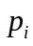：第个时刻的水位高度；
：第个时间段的平均用水率或中时用水率；
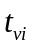：第个时间段的中时时刻；
：水塔的半径；
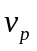：水泵加水的速率；
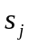：第次加水时的总用水量；
：第段拟合函数与第段拟合函数的交接点；
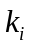：当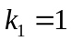时表示调整到9时加水，当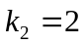表示调整到16时加水；
：表示第时刻水泵的高度；
4 模型的建立
4.1 数据的分析
为了能够预测学生任意时刻的用水率首先必须计算出各个时间段的中时用水率。根据前面的假设，中时用水率为该段的平均用水率。
则可根据测量数据可得
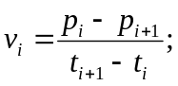
可计算出各个时间段的中时速度。并可易得各个时间段的中时时刻
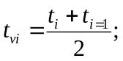
则各中时时刻及中时速率如下表；（速率：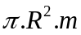）
时刻(t) | 0.46 | 1.38 | 2.395 | 3.41 | 4.425 | 5.44 | 6.455
水位(m) | 0.21739 | 0.18478 | 0.16216 | 0.16304 | 0.15315 | 0.13043 | 0.15315
时刻(t) | 7.47 | 8.45 | 9.475 | 10.45 | 10.935 | 11.54 | 12.54
水位(m) | 0.1413 | 0.16346 | / | / | / | 0.27119 | 0.35366
时刻(t) | 13.415 | 14.43 | 15.44 | 16.365 | 17.38 | 18.485 | 19.5
水位(m) | 0.29032 | 0.26364 | 0.26087 | 0.24731 | 0.23636 | 0.23423 | 0.25
时刻(t) | 20.4 | 21.425 | 22.5 | 23.435 | 24.435 | 25.45 | /
水位(m) | 0.23864 | / | / | / | 0.21622 | 0.18478 | /
利用Matlab的plot函数描出各中时时刻的用水率：
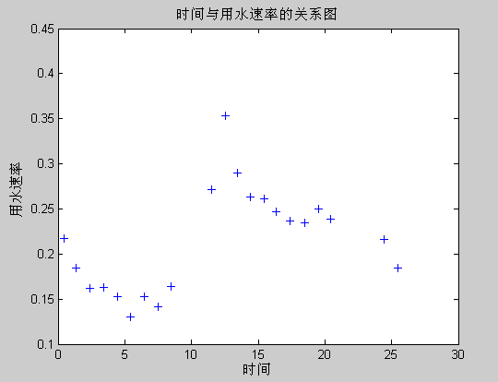
图1
图1为时间和用水速率的关系图，星号表示该时该的用水速率
（2）从（1）中可得图1，从图中观察可知，在[8.97,10.95]之间的学生的用水率显上升趋势，因此以此为突破口，利用三次样条插值可方便地估算出第一次加水时三个时间段的中时用水率
则可根据以上数据解出水泵的加水速率：
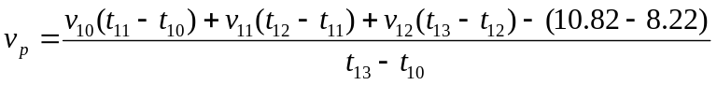
则可解得 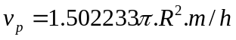
观察原始数据可发现第一次加水的时间比第二次加水的时间少很多，可猜测在第二次加水时有一个用水的高锋，经计算在开始加水20.84时到加水第二次测量22.96已超过平均的2小时的2.12小时，在这可以预测可水泵很快就要等止加水了，在这我们不妨大胆假设水泵在22.99时停止加水。
假设的验证：
我们根据假设求出[22.99,23.88]时间段的平均用水率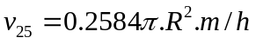，然后去掉在[23.88,24.99]时间段的平均用水率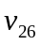，然后根据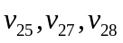用三次样条插值求出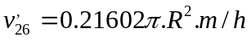，与用原始数据求的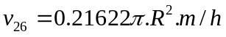十分相近，可认为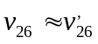，这也证明了假设加水结束时间为22.99的合理性。
再可根据可求出在时间段[20.84,22.99]的总用水量：
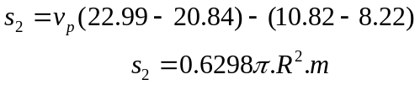
再从图中观察可知，在[20.84,22.01]时间段中的平均用水率要比在[22.01,22.99]时间段中的平均用水率要高，在这里不妨假设在[20.84,22.01]有一个用水高锋，我们首先假设为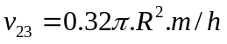,则可求出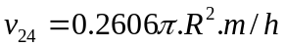，同理用同上的验证方法可证明假设是合理的。
则此时各时间段的中时时刻与各中时用水速率的关系图如下：
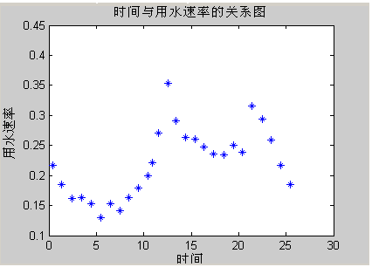
图2
（3）.根据（2）中的数据，利用三次样条插值，并利用Matlab中的插值函数spline可计算出任意时刻的学生用水率。关系图如下：
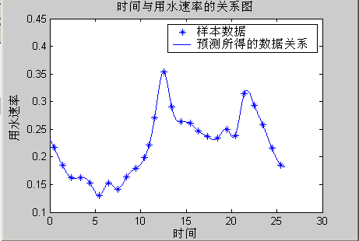
图3
在此时以0.01为步长，用梯形积分法可求出任意时间段内的总用水量，用Matlab编的函数fun(t1,tn) ( 程序：附录2)
则一天的总用水量：
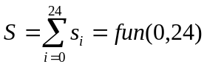
解得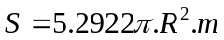
(4).分段函数的拟合
Ⅰ方法分析
由于以上方法的计算量大和解题过程必须借助计算机的辅助，从而达不到简易的效果，在此，我们应该要拟合出关于学生用水率的关系函数。分析原始数据可知，由于加水把数据分成三段，并且从图中可知，在下午两点多到晚上八点多有一个用水相对平稳的过程，因此我们把数据分成四段拟合。在二十四小时的拟合中，只有25个数据，因此很容易在锋值处出现形态的相反（即有可能把凸函数拟合成凹函数），在此，我们引进了在（3）中所求出的插值，从而保证了数据的相对的连贯性并保证了函数的形态。
Ⅱ函数的拟合
我们首先把数据分成了[0，11.5],[11.5,14.99],[14.99,20],[20,24]四段。我们综合分析图象的各种特性，最后我们选择了三次函数拟合，利用Matlab的polyfit函数，拟合出以下函数
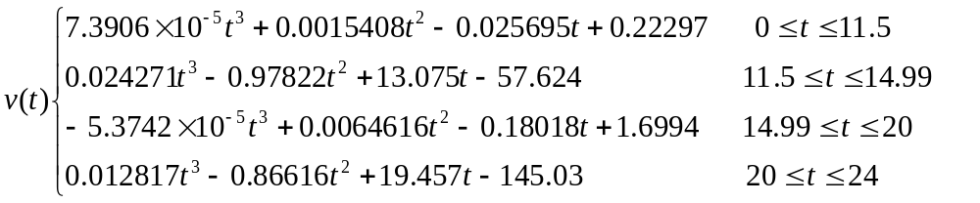
函数不连续的分析，由于我们采用分断函数拟合，从而使函数在交接点处不连续，为此我们每相邻函数相减为0解方程，所得的解便是能使各交接点连续的边界，分别解得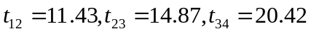。
从所求的结果可看出，只要修改很小的时间范围便可使函数连续，故在此可不考虑因改变时间范围所引起函数的变化，所得新的函数为：
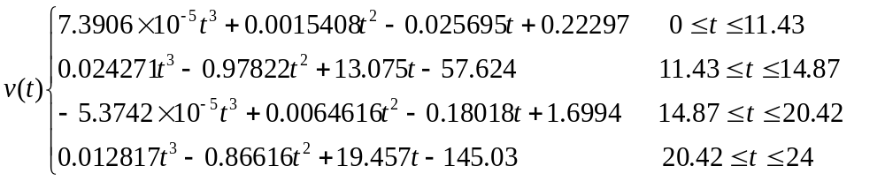
描出拟合函数图线和插值所得图线的比较图如下：
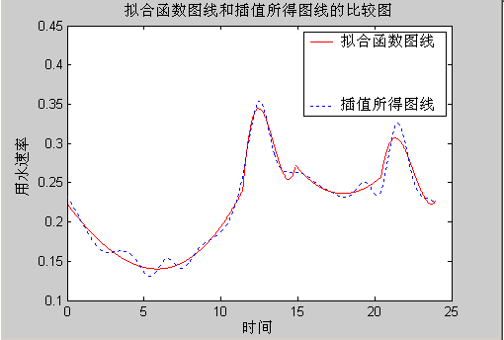
从比较图可看出，拟合的效果非常理想。
则最后只要知道某一时刻的水位高度，便可预测到一天内水位的变化情况，从预测所得的情况来评估水塔的工作是否会对学生休息的做成影响。
如果当水泵在半夜或者在学生们午睡时候启动则可以提前启动水泵加水，然后再计算预测，直到加水时不再影响学生休息为止。
Ⅲ.提前启动水泵时刻的选择：
首先根据学生的生活习惯着手，在早上提前启动水泵加水时我们选择在 9:00开始，因为这时学生们基本休息完毕，然后再根据拟合的函数预测调整再计算。
在下午，我们选择18点为最佳的加水时间，根据这一思想，当水塔的加水时间与学生的休息时间相冲突时，可建立以下防真程序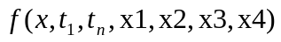（附录3）可解。
仿真程序算法的描述：
首先以0.01秒为步长，选择函数段计算时间t1对应的函数值，然后利用梯形积分法计算用水量，则可列出关于的关系式：
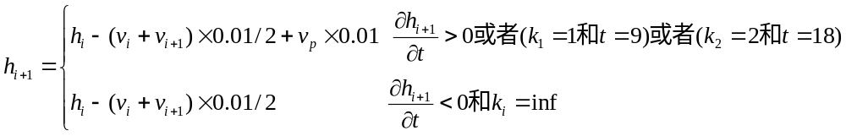5 模型的仿真
首先我们考虑到一般工作人员上班时间，在此我们选择了以早上7点到明天的7点（即以31点表示）为仿真时间段，以任意高度为仿真初值。在此，我们不妨以测量数据为初值，并与测量数据作比较可得：
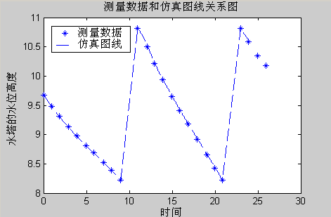
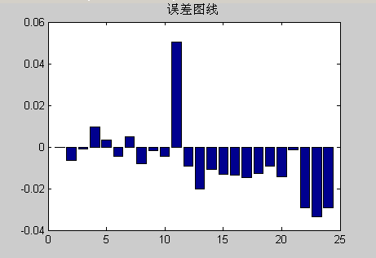
从仿真结果可知，此时加水时不用调整，仿真结果与测量数据几乎完全重合，从误差条形图可看出,最大误差只有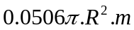,最大相对误差也只有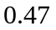%,结果喜人。
另外，我们又用一随机数据为初值，不妨以8.82为初始高度，从7时到明天7时（即31时来表示），仿真结果如下：
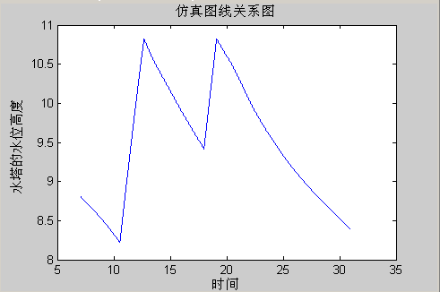
从仿真结果可以看出，此时的加水时间已经不会影响学生的休息了，也就是说已经达到我们的目的。
6 模型的优缺点
本论文通过合理假设，经过一定的简化，运用了三次样条插值法，从原始数据中提取出各时间段的平均用水率。并用平均用水率假设为各时间段的中时用水率。并用四段分段函数拟合数据，并使各连接点连续连接，从仿真结果看仿真数据与测量数据几乎完全重合。
论文的缺点：（1）由于本模型用平均用水率设为各时间段的中时用水率，从而使用水高峰时的值会比实际值要小。（2）由于学生们的用水规律在这里比较复杂，我们找不到用一个统一的函数来描述学生们的用水规律。
附录1
水位测量记录（单位：时刻(小时)，水位(米)）
时刻(t) | 0.00 | 0.92 | 1.84 | 2.95 | 3.87 | 4.98 | 5.90
水位(m) | 9.68 | 9.48 | 9.31 | 9.13 | 8.98 | 8.81 | 8.69
时刻(t) | 7.01 | 7.93 | 8.97 | 9.98 | 10.92 | 10.95 | 12.13
水位(m) | 8.52 | 8.39 | 8.22 | / | / | 10.82 | 10.50
时刻(t) | 12.95 | 13.88 | 14.98 | 15.90 | 16.83 | 17.93 | 19.04
水位(m) | 10.21 | 9.94 | 9.65 | 9.41 | 9.18 | 8.92 | 8.66
时刻(t) | 19.96 | 20.84 | 22.01 | 22.96 | 23.88 | 24.99 | 25.91
水位(m) | 8.43 | 8.22 | / | / | 10.59 | 10.35 | 10.18
附录2
function s=fun(t1,tn)
s=0;
tx=0:0.01:25.91;
v=[0.21739,0.18478,0.16216,0.16304,0.15315,0.13043,0.15315,0.1413,...
0.16346,0.179,0.19897,0.22182,0.27119,0.35366,0.29032,0.26364,... 0.26087,0.24731,0.23636,0.23423,0.25,0.23864,0.325,0.25464,0.23,0.21622,0.18478]
t=[0.46,1.38,2.395,3.41,4.425,5.44,6.455,7.47,8.45,9.475,10.45,10.935,11.54,12.54,... 13.415,14.43,15.44,16.365,17.38,18.485,19.5,20.4,21.425,22.5,23.435,24.435,25.45];
v1=interp1(t,v,tx,'spline'); %求出各时刻的用水率
t1=t1*100+1;
tn=tn*100;
while t1<tn
s=(v1(t1)+v1(t1+1))*0.005+s; %用梯形积分法求出在t1到tn的总用水量
t1=t1+1;
end
附录3
function [p,x,q]=f(x,t1,t2,x1,x2,x3,x4) %x1~~x4为各拟合函数的系数向量
tx=0:0.01:24; %初始化时间
t1=t1*100+1;
t2=t2*100+1; %化时间为计量单位
h=inf;
k1=inf;
k2=inf;
xp=[x,t1,t2]; %备份原始数据
p=0;
q=x;
j=1;
s1=0;
b=0;
while 1
%选择函数段计算时间t1对应的函数值
if t1>=0 & t1<=1150
s=polyval(x1,t1*0.01);
elseif t1>1150 & t1<=1499
s=polyval(x2,t1*0.01);
elseif t1>1499 & t1<=2000
s=polyval(x3,t1*0.01);
elseif t1>2000 & t1<=2400
s=polyval(x4,t1*0.01);
elseif t1>2400 & t1<=3550
s=polyval(x1,(t1-2400)*0.01);
else
disp('出错')
end
b=(s+s1)*0.005; %利用梯形法计算在0.01小时内的用水量
if ((x<=8.22 | x>h) & x<10.82) |(k1==1 & t1==900)|(k2==2 & t1==1800) %判断此时是否启动水泵
xh=x-b+1.502233*0.01; %计算在加水时的水位高度
p=t1; %记录加水时间
k1=inf;
if k2==2 & t1==1800
k2=inf
end
j=j+1;
q(j)=xh; %记录好此时的水位高度
else
xh=x-b; %计算在不加水时的水位高度
j=j+1;
q(j)=xh;
end
s1=s;
h=x;
x=xh;
t1=t1+1; %时间向后推进
if (p>1300 & p<1500) %判断在早上是否要调整
disp('要调整')
x=xp(1);
t1=xp(2);
t2=xp(3);
k1=1;
p=0;
j=1;
h=inf; %复原数据
end
if ((p>2300 & p<3100)) %判断在下午是否要调整
disp('要调整')
x=xp(1);
t1=xp(2);
t2=xp(3);
k2=2;
p=0;
j=1;
h=inf; %复原数据
end
if t1>=t2
break %检查是否跳出循环
end
end
参考文献：
[1].汪国强.数学建模优秀案例选.广州.华南理工大学出版社.1998
[2].王沫然.MATLAB6.0与科学计算.北京.电子工业出版社.2001
[3].张树侠等.数据建模及预报.哈尔滨.哈尔滨工程大学出版社.1999

